新北区潘虹“小满优班”优秀班主任培育室每月研训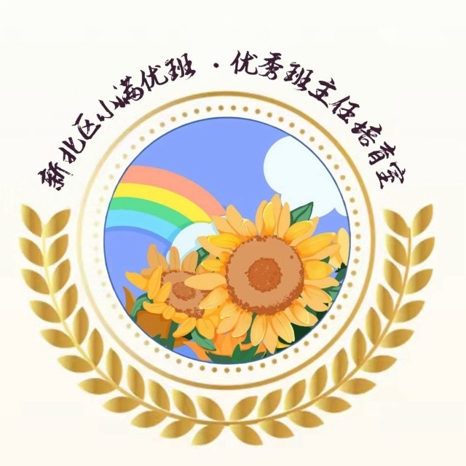
活
动
简
报

主办单位：新北区教师发展中心
承办学校：新北区龙虎塘实验小学
活动地点：新北区龙虎塘实验小学
活动时间：2024年5月30日下午

新北区中小学德育研训活动简报
承办学校：新北区龙虎塘实验小学
活动时间：2024年5月30日下午
活动地点：新北区龙虎塘实验小学
【一、活动通知】
新北区潘虹“小满优班”优秀班主任培育室第9次活动通知
有关小学：
根据《关于印发〈常州市新北区教育系统第二轮“三名”培育工程实施意见〉的通知》（常新教〔2023〕79号）精神，依据《新北区潘虹“小满优班”优秀班主任培育室研修方案》的安排，定于2024年5月30日举行培育室第9次活动。
- 活动时间
2024年5月30日（周四）下午，13:20点前签到（负责人：杨婷婷）
- 活动地点
新北区龙虎塘实验小学 玲珑校区
- 活动主题
乐长· 以磨促优，集智共生
- 活动内容
活动时间 | 课题或活动内容 | 责任人 | 地点
13:30  —  14:30 | 磨课  《岗位守护美，农科园大变身》 | 安家中心小学  邹庆 | 一楼  家校社共育联盟中心
13:30  —  14:30 | 磨课  《文具盒有话说  一年级特色活动“我是整理小能手”系列活动四》 | 西夏墅中心小学  花文慧 | 一楼  家校社共育联盟中心
14:30  —  14:50 | 微讲座指导  《十岁·拾穗｜班级内外各显神通 家校联袂共促成长》  《“芒”有所获 “种”有所得》 | 龙虎塘实验小学  曹颖  龙虎塘第二实验小学  朱柯侠 | 一楼  家校社共育联盟中心
14:50  —  16:50 | 专家讲座  大活动观下，班队活动方案设计 | 袁文娟校长  及培育室领衔人潘虹 | 一楼  家校社共育联盟中心
五、参加对象
培育室全体成员含编外（17人）及导师，新桥第二实验小学全体班主任及区域内感兴趣的班主任。
请各校及时通知培育室成员准时参加，如有问题请与培育室领衔人潘虹联系，电话13861001120。
六、相关说明
1.培育室成员提前思考根据班级特色的“主题”，结合育人理念，思考五月份的个性化活动月历，为大活动观下每月的班级特色活动月历梳理做准备。微讲座分享的老师，要提炼班级活动设计与开展的策略，给大家提供可借鉴的育人智慧。
2.请培育室成员根据第一次活动确定的分工内容，根据轮流合作原则，提前做好相关岗位的准备工作：通讯（樊梦玉），区网发文（陆丽欢），公众号（郑玉蓉），评课实录与在线收集（刘妍），研究材料收集（含教案、讲座稿、PPT等打包发给简报制作者，陈章伟）简报（朱柯侠）。

新北区潘虹“小满优班”优秀班主任培育室
常州市新北区教育局基础教育处
2024年5月27日

【二、活动签到】
2024年4月24日（附：纸质签到表扫描件）
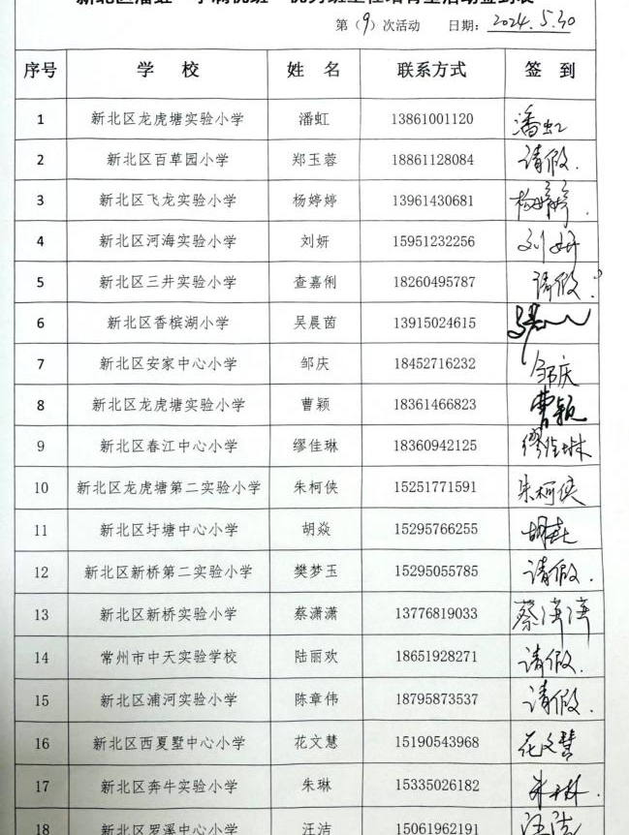

【三、现场反思、评课实录】
（一）执教老师说课
西夏墅中心小学 花文慧
尊敬的袁主任、潘主任，各位亲爱的小伙伴，大家下午好！我说课的主题是“文具盒有话说”——一年级特色活动“我是整理小能手”系列活动四。我将从背景分析、班会目标、班会准备、班会过程、延伸活动、班会反思6个方面展开我今天的说课。
- 背景分析
我从主题解析和学情分析两个方面展开。
主题解析：著名的教育家叶圣陶先生曾经说过：往简单了说，教育就是养成良好的习惯。作为一个人养成基本素养的重要阶段，小学阶段也可以说是一个人养成良好行为习惯的关键期。小学生良好行为的养成需要持续较长的时间，要通过一件件的小事进行长期的熏陶。整理就是这样一件小事。一年级特色活动“我是整理小能手”就是抓住整理这件小事，来实现学生良好行为习惯的培养，同时让孩子在动手实践中学会整理自己的学习和生活，从而让思维方式的到进一步的提升。《文具盒有话说》是一年级特色活动“我是整理小能手”中系列活动四。通过倾听文具盒的话，逐渐引导学生理解文具盒的用处，学习整理文具盒的方法，并在劳动实践中养成会整理、勤整理的好习惯。
学情分析：一年级学生对于自己的文具有了一定的认识与了解，平时的学习生活中也经常会用到整理自己的文具盒这样的技能。但是他们对于整理文具盒仅停留在表面的概念上，不能真正落实到行动中并长期保持一种良好的习惯。经常会出现丢三落四、胡乱一塞的现象。因此我结合一年级下册语文课文《文具的家》、道法第一单元“我的好习惯”文本材料以及劳动教育课程，联系学生现状，以整理文具盒为切入点，开展文具盒有话说的主题班会，培养学生整理文具盒的意识，养成爱整理、会整理、勤整理的习惯。
- 班会目标
从认知目标、情感目标、行为目标三方面进行设计
1.认知目标：通过猜谜语、听音频、谈话的方式，了解文具盒的作用，知道不整理文具盒的危害。
2.情感目标：借助图文、小组合作、分享交流等方式，激发珍惜文具盒的感情，培养及时整理文具的意识。
3.行为目标：通过实物展示、视频分析等活动，掌握整理文具的方法，学会整理文具盒，并养成勤整理的好习惯。
- 班会准备
教师准备：板贴、文具用品素材包、搜集相关图片、视频资料
- 班会过程
为了帮助学生更好地体验学习的快乐，顺利完成教学目标，我将本次班会过程分为3个环节。
环节一：文具盒有话说
上课伊始，我采用猜谜语的形式导入，引出文具盒。通过播放文具盒的画外音，阐述文具盒有很多心里话要跟孩子们说。引出主题“文具盒有话说”的故事情境，激发学生的学习兴趣。
紧接着我设计了第一个活动：听听文具盒的烦恼。通过倾听文具盒的烦恼，借助文具盒拍照记录的图片，分析文具盒小主人贝贝在使用文具盒时存在的问题。
然后，我以“你觉得长期这样使用文具盒会对文具盒和自己带来什么麻烦吗？”这个问题，引导学生积极思考，发现长期不合理使用文具盒会对文具盒以及我们自身带来很多麻烦。进而利用图片引导学生了解整理文具盒的重要性，明白文具盒存在的意义。
环节二：文具盒巧整理
在这一环节，我主要设计了一个分类活动：找找文具盒的秘诀。通过文具盒的话引出文具盒整理的原则问题。在这里我主要通过小组合作的方式，让学生观察思考，哪些物品是可以放进文具盒的，哪些物品不能放进去。进而形成思维碰撞，得出文具盒里的物品摆放需要遵循的具体原则。通过合作讨论的方式，让学生尝试合作探究的学习形式，从而培养孩子的演说表达能力、团队协作能力。
环节三：文具盒勤整理
这一环节我设计的活动是理理文具盒的时间。这一活动的目的是让学生明白文具盒的整理需要及时。这里继续由文具盒的不开心，引出俩个视频。主要通过两个视频，让学生进行观察讨论。视频一是表现学生在家庭中整理文具盒的不及时情况，让学生明白在家中不及时整理文具盒会导致上学迟到等问题。视频二，则表现学生在学校没有及时收纳文具盒的物品，随意乱塞，导致学习时找不到文具的尴尬局面。从而引导学生明白，文具盒在学习和生活中的中使用的次数特别多，及时整理文具盒是在无形中为自己节约时间。
最后，通过文具盒的话奖励孩子们在课堂上活动一下，跳一跳《收拾收拾》的收拾操。调增孩子在课堂上的注意力。
- 延伸活动
好习惯的养成不仅需要我们每个人坚持，也需要有他人的监督。我在课堂的最后提议大家课后继续做好整理文具盒的活动，并持续观察一周，互相观察。促进学生将课堂所学运用到实际生活中。通过真实的实践活动，将整理技能进一步巩固。同时，我还会在班会后，评选出孩子们心目中的文具盒整理小能手！并聘他为文具盒整理监督员，为他颁发聘书哦！从而鼓励孩子们参加活动的积极心，为孩子们学会自主管理班级，成为学习的小主人提供更多的机会。
- 班会反思
班会中，从班级实际问题入手，遵循学生年段特点以及认知发展规律，以文具盒有话说为情境，让学生以发现问题、解决问题的方式，形象、直观地发现整理文具盒的必要性，并在活动过程中重新建立文具盒的整理原则，培养及时整理文具盒的好习惯。
一、问题针对深入课堂
本次活动的开展是对低年级学生学情的观察、分析，以解决实际问题为根本目标。一年级学生行为习惯还处在养成阶段，对于整理个人物品、卫生习惯还不能完全做到摆放有序、随用随收。经过上个学期的活动学习后，多数孩子学会了基本的整理书包、整理袜子等一些物品。但是在日常的课间，发现孩子对于文具用品还是会有丢三落四现象，不能很好地利用好文具盒，最终让文具盒形同虚设。
由于一年级学生特有的年龄特点，学生有意注意力占主要地位，以形象思维为主。整体上看，一年级学生好动、好玩，注意力不集中，上课时爱说话，喧闹不安静，叫喊、打报告，有的甚至我行我素，做自己想做的事。但大多数学生对于在游戏中学习还是乐于参与的。
针对现阶段班级学生呈现的问题，结合学情探求到行为背后的本质是认知。在课堂中，我以活动为依托，解决班级的实际问题。
二、趣味情境丰富课堂
根据一年级学生的认知发展规律，以通过猜猜谜语、图文分析、视频引导、小组合作等活动，促使学生在有趣的互动中体验、感悟整理文具盒的意义，认识到整理文具盒不仅让文具盒更整洁，还让我们自己变得更加安全、健康，激发学生对整理文具盒的强烈医院，使学生现在轻松愉快的氛围中收获整理技能，实现习惯蜕变。
三、长程规划衍生课堂
在活动设计中，我以大活动观长程化、序列化形式，抓住“整理”这个主题，将低年段的班级活动整体架构。通过整理书包、袜子、小房间、文具盒等活动内容，全面促进学生整理习惯、劳动技能的提升。为成为一名优秀的小学生打好基础。
整个主题活动，长程式的规划，让孩子在不同的阶段学习不同的技能，关照孩子在家校间的不同整理技能，全面促进学生发展。
在每个系列活动中我从找出问题、解决问题、实践应用、形成习惯三个方面展开。
- 找出问题：是指依托班级中的实际问题，在班会中呈现，将问题在班级产生共鸣并促进学生进一步探讨问题。
- 解决问题：通过课堂活动如情景再现、游戏、小组合作交流等方式总结方法、掌握规律将问题得以进一步被解决。
- 实践应用：将学习掌握的规律和原则，真正带入生活中尝试应用，可以结合记录表观察自己的行为习惯的改变。
- 形成习惯：结合习惯打卡或者表格记录将自己所学的行为衍生成自己的一种好的学习、生活习惯不断延续。
以“我是整理小能手”为主题的教育活动，等进入二年级后也将会随着学生实际情况的转变进行升级调整，继续重点关注学生在家校间的学习与生活的习惯，以帮助学生获得更健康的整理习惯，更优化的整理技能和思维方式。

安家中心小学 邹庆
一、主题解析
《中小学德育指南》指出：要加强对学生生活技能、劳动习惯、动手实践和合作交流能力的培养，开展土地、水等资源的基本国情教育，养成勤俭节约、低碳环保、自觉劳动的生活习惯，形成健康文明的生活方式。
在2023年春，校门口的农科园正式投入使用，每个班级都认领了一块田地作为班级的“责任田”。但是最初这块责任田是交给专业人员来打理的，学生只是在这个学期才开始真正进入农科园，享受别人的劳动成果，进行一次“咬春活动”。本学期初，每个班领到了一包种子，四月份，在专业人员的指导下学生把种子种入农科园，结合这个契机，班级开展《岗位守护美，农科园大变身》主题班队会，旨在让学生思考如何使用、养护、管理这片属于自己的田地，有更多的时间锻炼自己，以实际行动体验“劳动最美丽”。
二、学情分析
安小虽然处于乡村地区，但是大多数学生都是居住在周边小区内；少部分同学生活在农村，平时几乎从来不下地体会农活的苦与乐。学生基本能认识常见的水果蔬菜，却从来没有了解过他们如何种植与生长，更不用提如何养护管理。因此设计这节班队课，让学生思考如何使用、养护、管理这片属于自己的田地，有更多的时间锻炼自己，以实际行动体验“劳动最美丽”。
三、教学目标
1.认知目标
以安小农科园的成立为契机，让学生了解蔬菜的种植、养护的方法；明确岗位职责与任务，学习制定岗位劳动方案，分工合作，合理安排。
2.情感目标
依托岗位建设，建构丰富的学生生活，培养学生对班集体的参与意识和归属意识；养成热爱劳动、自主自立、意志坚强的生活态度；依托岗位选择，关注班级需求和学生需要，培养学生主动思考，与同伴之间合作意识。
3.行为目标
培养学生的劳动习惯、动手实践和合作交流能力，养成勤俭节约、低碳环保、自觉劳动的生活习惯，形成健康文明的生活方式。
四、教学过程
（一）趣味视频，揭示课题
视频展示农科园在正式使用一年中碰到的一些问题，学生总结提炼这些问题。
（二）创意岗，创意名
学生根据之前视频里发现的问题，进行岗位初步设计，依次提出菜地营养师、菜地理发师、菜地小医生、菜地小记者、采摘收获员等5个岗位。由组长牵头介绍他们介绍这个岗位的理由和职责设想。
（三）众岗位，齐维护
众人拾柴火焰高，组长阐述岗位设计理由后，全班同学自由组队，加入自己感兴趣的小组，个别同学介绍自己的优势推销自己，以期待组长可以挑选自己加入岗位。这个环节是设计目的是让学生初步感受竞聘氛围与流程，增长见识，增加单量。随后，组长带领自己的组员，完善自己的岗位说明书。
（四）小岗位，高品质
这里分为两个板块。
一、学一学：榜样的力量。学生观看全国五四青年奖章获得者宋彪老师的故事，感受岗位是锻炼技能的基地，坚持不懈、吃苦耐劳、协调沟通、创新意识等是成就榜样的精神支柱。二、夸一夸：身边的劳模。习近平总书记说过，榜样的力量是无穷的，我们要弘扬劳模精神；人世间的一切幸福都需要靠辛勤的劳动来创造，我们要弘扬劳动精神。通过认识名人榜样和寻找身边的榜样，了解敬业实干的意义，从而在今后能够热爱并踏实做好自己的工作。将踏实劳动提升到劳动者的义务与使命的高度，从更深的层次提高学生的劳动素质。
（二）高位引领：袁文娟校长
潘虹老师从培育室的“大活动观”研究特色出发，引导全体成员在班级活动策划中，不但要有长程思维，还要重视关系思维，大活动下的每一个子活动之间需要具备一定逻辑关系，遵循学生需求由近及远，活动目标由易到难等基本原则， 进一步实现从设计到实践的全程更优质，更好的赋能学生成长。
袁文娟校长先出从破题、问题、探究、拓展几点，对如何上好一样班队课进行指导，并提出同一主题的课在不同年级，不同阶段去上，需要扣准核心目标，抓准提升点，体现班级差异，发现学生成长，关注每个学生个体。接着，袁校长还以曹颖老师的讲座稿为例，从背景分析、过程操作、经验与启示几方面，对讲座格式的规范性进行了讲解。她还重点强调了，标题活动要突出重点，过程资源要筛选出贴合本班特色的，对于活动内容的表达要注意要详略得当，不能贪多，需抓住主问题、主目标、、主线索。

【四、教学设计】（附：课堂教学PPT）
一、公开课1：西夏墅中心小学 花文慧《文具盒有话说》
主题班会教案
主题班会题目、背景、目标、准备
班会题目 | 文具盒有话说  ——一年级特色活动“我是整理小能手”系列活动四
背景分析：
主题解析：著名的教育家叶圣陶先生曾经说过：往简单了说，教育就是养成良好的习惯。作为一个人养成基本素养的重要阶段，小学阶段也可以说是一个人养成良好行为习惯的关键期。小学生良好行为的养成需要持续较长的时间，要通过一件件的小事进行长期的熏陶。整理就是这样一件小事。一年级特色活动“我是整理小能手”就是抓住整理这件小事，来实现学生良好行为习惯的培养，同时让孩子在动手实践中学会整理自己的学习和生活，从而让思维方式的到进一步的提升。《文具盒有话说》是一年级特色活动“我是整理小能手”中系列活动四。通过倾听文具盒的话，逐渐引导学生理解文具盒的用处，学习整理文具盒的方法，并在劳动实践中养成会整理、勤整理的好习惯。

学情分析：一年级学生对于自己的文具有了一定的认识与了解，平时的学习生活中也经常会用到整理自己的文具盒这样的技能。但是他们对于整理文具盒仅停留在表面的概念上，不能真正落实到行动中并长期保持一种良好的习惯。经常会出现丢三落四、胡乱一塞的现象。因此我结合一年级下册语文课文《文具的家》、道法第一单元“我的好习惯”文本材料以及劳动教育课程，联系学生现状，以整理文具盒为切入点，开展文具盒有话说的主题班会，培养学生整理文具盒的意识，养成爱整理、会整理、勤整理的习惯。

班会目标（从认知目标、情感目标、行为目标三方面分析，目标要具体）
1.认知目标：通过猜谜语、听音频、谈话的方式，了解文具盒的作用，知道不整理文具盒的危害。

2.情感目标：借助图文、小组合作、分享交流等方式，激发珍惜文具盒的感情，培养及时整理文具的意识。

3.行为目标：通过实物展示、视频分析等活动，掌握整理文具的方法，学会整理文具盒，并养成勤整理的好习惯。

班会准备（从学生准备、教师准备等方面分析）
1.学生准备

2.教师准备
板贴、文具用品素材包、搜集相关图片、视频资料
班会过程
环节一：文具盒有话说
谜语导入，情境激趣：
师：同学们今天上午表现得很有精气神！老师想要邀请大家玩个猜谜语的游戏。你准备好了嘛？
- 猜谜语：不大不小多长方，铅笔整齐在里躺。材质不同图案多，学习没我不太行。（打一物品）——文具盒（出示图片）板贴标题：（文具盒）
- 创设情境，情景对话
文具盒可是我们学习生活的得力小助手呢！但是它最近有点不开心，快让我们来听听他的留言吧！
播放文具盒的话：Hi！大家好！我是你们的小助手文具盒，我有好多心里话想和你们说呢！
师：让我们跟着文具盒先去教室看一看吧！板贴：（有话说）

活动：听听文具盒的烦恼
播放文具盒的话：同学们，我的小主人贝贝她经常找不到自己的橡皮、铅笔等文具用品。为此，我一直感到很苦恼。为了帮助他，我还拍了一些照片记录了下来。请你们帮我分析分析，她在使用文具盒时存在哪些问题呢？
出示图片
图一：被乱涂乱画的文具盒。
图二：用了三四个月即将放暑假了，从来没有清洗过的文具盒。
图三：放有杂物的文具盒。
（出示一幅图，分析一幅图）
预设：
生1：在文具盒上乱涂乱画。
生2：文具盒一直不洗，太脏了。
生3：文具盒里放的东西太乱，有的不能放进文具盒里。

教师追问：你觉得长期这样使用文具盒会对文具盒和自己带来什么麻烦吗？
预设：
对文具盒：越来越脏，发愁。不注意清洗和维护，会让文具盒坏掉。
对自己：影响我们的健康。使用的心情也会糟糕。乱放东西会找不到。
师：同学们，你们的文具盒在使用的过程有这样的苦恼吗？

师：（定义文具盒的用处）文具盒听了大家的分析连连点头，快来听听他的点评吧！（出示句子）
文具盒有话说：（播放）小朋友们，你们可真是火眼金睛啊！我的烦恼都被你们说出来了！你们知道吗？我们文具盒不仅可以收纳文具，防止文具被损害和丢失。其实我们还有其他作用呢！你能说一说吗？

准备图片引导：
a笔没有收进文具盒，放在桌肚里，导致书本、桌肚被划上很多痕迹，变得脏脏的。
b学生拿着笔到处跑，如果及时把笔放进文具盒，就能防止戳伤同学和自己。

小结：原来文具盒不仅守护学习用品的安全，更守护了我们每个小朋友的安全呀！他可真是我们的安全守护神呢！板贴（守安全）

设计意图：低年级孩子喜欢游戏，本性好动。本环节以猜谜游戏导入文具盒，通过创设“文具盒有话说”的故事情境激发学生的学习兴趣。通过文具盒向大家展示学生真实整活中的文具盒使用情况，让孩子借助学习支架自主发现问题，并探讨不整理、不决绝问题的危害。从而引导学生了解整理文具盒的重要性，明白文具盒存在的意义。

环节二：文具盒巧整理
活动：探探文具盒的秘诀
师：文具盒听到大家对它的夸赞，内心非常高兴！它也想为小主人贝贝出一份力，想请同学们帮帮忙！
文具盒有话说：同学们，针对小主人会乱放东西在我肚子里的习惯，我想帮她一起改正。你能把下面这些物品分一分类吗？哪些能够放进我的肚子里？哪些不能。
师：花老师现在是文具盒的小助手，请大家四人为一小组，拿出你们小组的百宝袋。并为百宝袋中的物品分分类，哪些是可以放进文具盒里的。并说说这样分的理由。
（生讨论）
第一组：铅笔、橡皮、直尺、小玩具。（与学习无关）
第二组：小的转笔刀、大的转笔刀、小的直尺、大的直尺、铅笔、橡皮（物品的大小要合适）
第三组：数学钱币、数学小棒、铅笔、橡皮（特殊物品可以放，要注意不同的时候拿出来）

师：正确、合理的文具分类整理让我们的文具盒看起来更加干净，再也不会是个杂乱的样子了。
文具盒有话说：小朋友们！你们说的很有道理呢！我的肚子舒服了不少呢！小主人拿取文具再也不用东翻西找了呢！
师：文具用品的合理分类，让小小文具盒零负担，更为我们的学习增添了不少便利！（板贴：会分类：与学习有关、大小要合适、特殊物品随用随收）（归类一个贴一个，最后贴：会分类）
设计意图：通过为文具用品分类，让学生更加清晰地知道文具盒里摆放的物品需要遵循的原则。通过小组合作的方式，让每个小组组员都能参与课堂，让学生思维碰撞，辩证思考文具盒里的物品摆放要讲原则。

环节三：文具盒勤整理
活动：理理文具盒的时间
师：大家都把文具分好类了，按道理我们的文具盒应该感到非常轻松高兴啊，可它怎么还是闷闷不乐呢？文具盒给大家发来了几条视频，请大家看一看视频，思考一下文具盒还是开心不起来的原因？请你给他们提提建议，并说说你的理由。
视频一：前一夜，作业好不容易写完了！生说“终于写完了！可以去睡觉喽！”时间显示9点多了！急急忙忙洗漱睡觉，文具盒孤零零地摊在那里！早上醒来，快速收拾！橡皮掉在了小角落里，怎么也找不到！浪费了很多时间。好不容易找到后，到了学校，迟到了。
生：1、在家里我们可以在写完作业后，顺手就把文具盒整理好，这样万一有东西遗漏，我们还能多检查几遍。
师：在家收纳要及时。

视频二：下课铃一响，马上就把铅笔、橡皮往桌肚里一塞（放在书包上面），去玩了。不一会儿，学生发作业，不小心撞到了桌子。笔掉了下来，滚到了很远的地方。上课铃声响了，要写作业找不到笔了。打开文具盒想起来，自己只带了一支笔。受到批评。
生2：每节课下课后，我们可以把用过的铅笔、橡皮、直尺等整理在桌肚旁边。（最好放进文具盒里，最安全）以便下节课还要再用。（合理引导）
师：在学校收纳较及时

小结：文具盒在我们学习、生活中使用的次数特别多，及时整理文具盒看似花费时间，但如果把它当做一种习惯，其实它也在无形中为我们节约了很多时间。板书：（要及时）
文具盒有话说：同学们你们真是太棒了！希望你们在今后的学习生活中也能养成这种勤收拾、爱整理的好习惯，正确使用好你们的文具盒！我为大家带来了一套收拾操《收拾收拾》，一起来学一学、动一动吧！期望大家将来都能成为真正的整理小能手哦！
设计意图：通过视频找茬、现场分析引导孩子明白及时整理文具盒的真正用意。视频一旨在引导学生在家要做到用完文具盒要及时收拾，避免早晨起来匆忙收拾，以至于耽误时间，上学迟到。视频二旨在引导学生明白在学校把用完的文具及时放进文具盒是最省时省事的方式。从而达成文具盒的整理课需要及时的共识。

班会后延伸活动
好习惯的养成不仅需要我们每个人坚持，也需要有他人的监督。我提议，
大家课后可以持续观察大家整理文具盒的习惯，为期一周。看看谁是那个能持续及时、正确整理一周文具盒的同学。在下一次的班会活动中我们要评选出大家心目中的文具盒整理小能手！并聘他为文具盒整理监督员，为他颁发聘书哦！

班会反思
班会中，从班级实际问题入手，遵循学生年段特点以及认知发展规律，以文具盒有话说为情境，让学生以发现问题、解决问题的方式，形象、直观地发现整理文具盒的必要性，并在活动过程中重新建立文具盒的整理原则，培养及时整理文具盒的好习惯。
一、问题针对深入课堂
本次活动的开展是对低年级学生学情的观察、分析，以解决实际问题为根本目标。一年级学生行为习惯还处在养成阶段，对于整理个人物品、卫生习惯还不能完全做到摆放有序、随用随收。经过上个学期的活动学习后，多数孩子学会了基本的整理书包、整理袜子等一些物品。但是在日常的课间，发现孩子对于文具用品还是会有丢三落四现象，不能很好地利用好文具盒，最终让文具盒形同虚设。
由于一年级学生特有的年龄特点，学生有意注意力占主要地位，以形象思维为主。整体上看，一年级学生好动、好玩，注意力不集中，上课时爱说话，喧闹不安静，叫喊、打报告，有的甚至我行我素，做自己想做的事。但大多数学生对于在游戏中学习还是乐于参与的。
针对现阶段班级学生呈现的问题，结合学情探求到行为背后的本质是认知。在课堂中，我以活动为依托，解决班级的实际问题。
二、趣味情境丰富课堂
根据一年级学生的认知发展规律，以通过猜猜谜语、图文分析、视频引导、小组合作等活动，促使学生在有趣的互动中体验、感悟整理文具盒的意义，认识到整理文具盒不仅让文具盒更整洁，还让我们自己变得更加安全、健康，激发学生对整理文具盒的强烈医院，使学生现在轻松愉快的氛围中收获整理技能，实现习惯蜕变。
三、长程规划衍生课堂
在活动设计中，我以大活动观长程化、序列化形式，抓住“整理”这个主题，将低年段的班级活动整体架构。通过整理书包、袜子、小房间、文具盒等活动内容，全面促进学生整理习惯、劳动技能的提升。为成为一名优秀的小学生打好基础。
整个主题活动，长程式的规划，让孩子在不同的阶段学习不同的技能，关照孩子在家校间的不同整理技能，全面促进学生发展。
在每个系列活动中我从找出问题、解决问题、实践应用、形成习惯三个方面展开。
- 找出问题：是指依托班级中的实际问题，在班会中呈现，将问题在班级产生共鸣并促进学生进一步探讨问题。
- 解决问题：通过课堂活动如情景再现、游戏、小组合作交流等方式总结方法、掌握规律将问题得以进一步被解决。
- 实践应用：将学习掌握的规律和原则，真正带入生活中尝试应用，可以结合记录表观察自己的行为习惯的改变。
- 形成习惯：结合习惯打卡或者表格记录将自己所学的行为衍生成自己的一种好的学习、生活习惯不断延续。
以“我是整理小能手”为主题的教育活动，等进入二年级后也将会随着学生实际情况的转变进行升级调整，继续重点关注学生在家校间的学习与生活的习惯，以帮助学生获得更健康的整理习惯，更优化的整理技能和思维方式。

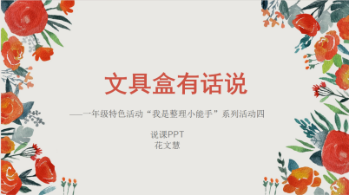 | 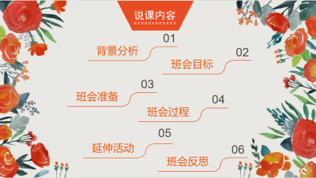 | 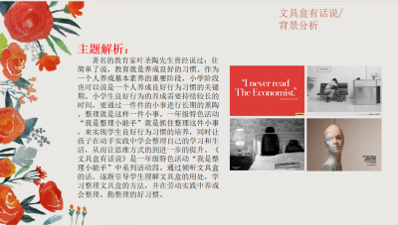
 | 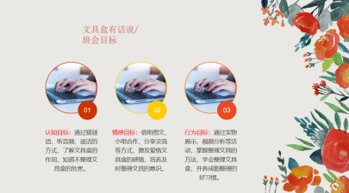 | 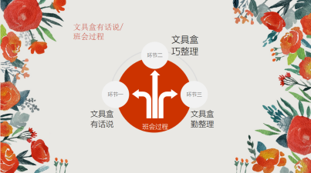
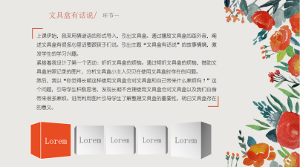 | 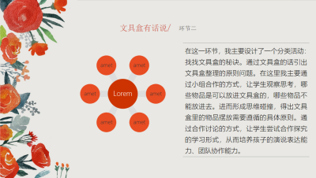 | 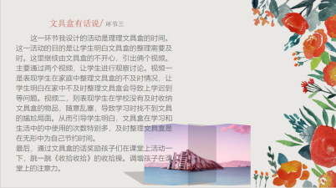
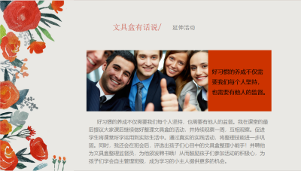 | 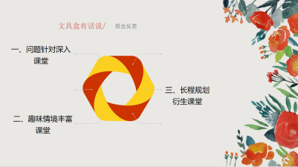

二、公开课2：三井实验小学 查嘉俐《滚蛋吧！谣言》
主题班会题目、背景、目标、准备
班会题目 | 岗位守护美，农科园大变身
背景分析
主题解析：《中小学德育工作指南》指出：要加强对学生生活技能、劳动习惯、动手实践和合作交流能力的培养，开展土地、水等资源的基本国情教育，养成勤俭节约、低碳环保、自觉劳动的生活习惯，形成健康文明的生活方式。
在2023年春，校门口的农科园正式投入使用，每个班级都认领了一块田地作为班级的“责任田”。结合这个契机，班级开展《岗位守护美，农科园大变身》主题班队会，旨在让学生思考如何使用、养护、管理这片属于自己的田地，有更多的时间锻炼自己，以实际行动体验“劳动最美丽”。
学情分析：安小虽然处于乡村地区，但是大多数学生都是居住在周边小区内，少部分同学生活在农村，平时几乎从来不下地体会农活的苦与乐。学生基本能认识常见的水果蔬菜，却从来没有了解过他们如何种植与生长，更不用提如何养护管理。因此设计这节班队课，让学生思考如何使用、养护、管理这片属于自己的田地，有更多的时间锻炼自己，以实际行动体验“劳动最美丽”。
班会目标（从认知目标、情感目标、行为目标三方面分析，目标要具体）
1.认知目标
以安小农科园的成立为契机，让学生了解蔬菜的种植、养护的方法；明确岗位职责与任务，学习制定岗位劳动方案，分工合作，合理安排。
2.情感目标
依托岗位建设，建构丰富的学生生活，培养学生对班集体的参与意识和归属意识；养成热爱劳动、自主自立、意志坚强的生活态度；依托岗位选择，关注班级需求和学生需要，培养学生主动思考，与同伴之间合作意识。
3.行为目标
培养学生的劳动习惯、动手实践和合作交流能力，养成勤俭节约、低碳环保、自觉劳动的生活习惯，形成健康文明的生活方式。

班会准备（从学生准备、教师准备等方面分析）
1.学生准备
关于不同岗位的手抄报、搜集整理心仪工种所需要的技能
2.教师准备
课件、视频：安小农科园的烦恼、宋彪夺冠视频、岗位说明书（空表）

班会过程
（每个环节的过程要具体展开，有生成材料）
环节一：趣味视频，揭示课题
活动1：农科园的痛苦
安小校门口有一片属于我们四2班的小天地，瞧，就是这片小菜地。各位小主人，我们一起来听听，小菜地有什么话要对我们讲吧！
（播放视频：菜地的吐槽）
学生讲述农科园遇到的问题。
师：是呀，我们的蔬菜遇到了这么多的问题。我们班也有一块责任田，我知道有些同学已经结合自己种菜的经验，初步构思了几个农科园的小岗位，让我们一起来听听他们的分享吧。看看能不能把这几个问题解决呢。
设计意图：通过观看视频的方式，让学生深入了解农科园和农科园目前碰到的问题，从而真切地体会为农科园设计岗位，在农科园劳作的必要性。

环节二：创意岗，创意名
活动1：创意岗，创意名
（1） 菜地营养师-施肥岗位
生：简单介绍岗位简介、施肥计划和不同问题施不同肥料。
师：你们真棒。看到可怜的青菜叶你们就想到要给它施肥，还给你们的岗位起了个这么好听的名字，我们一起读：菜地营养师。
（2）菜地理发师-除草岗位
师：针对其他问题，同学们又设计了哪些岗位呢？
生：介绍设立岗位的原因、杂草的弊端和工作计划。
师：给你们点赞。看到杂草丛生的油菜田，你们就想到了设置“菜地理发师”岗位。在同学们的讲述中，我们还知道了除草是个体力活，不是一下子就能除干净的，要不怕苦不怕累
（3）菜地小医生-除虫岗位
生：介绍岗位设置原因与害虫的弊端。
师：你们小组关注到了这可怜的包菜，想给它当医生捉捉虫。所以给你们的岗位设置叫“啄木鸟医生”。他们的想法很好，但你们觉得这个名字有没有什么问题呀？
生：啄木鸟吃的是树上的虫，菜地里的虫啄木鸟可不吃。
师：那应该取个什么名字呢？
生：可以叫“菜地小医生”。
（4）菜地小记者-观察记录岗位
师：其他组还想设置什么岗位呢？
生：简单介绍学写观察日记并启发大家去观察农科园。介绍岗位工作计划。
师：说的真好，你们组关注到了无人采摘的胡萝卜，发现小朋友们都有一个坏毛病，就是不能够坚持，所以设置了“菜地小记者”岗位，督促大家天天去、坚持去。
师：小记者发现了问题要立即向营养师、理发师等小组汇报，看来要管理好我们的小菜园，还必须具备一定的协调沟通能力。
（5）采摘收获员-丰收岗位
师：其他组还想设置什么岗位呢？
生：关注农科园的蔬菜无人采摘，提议收获采摘，并设计菜谱推荐美食。
生：提醒部分蔬菜收割采摘时不要挖去根部，能够一茬接着一茬生长。
师：肯定学生创新菜谱，提醒小主人要具备创新意识。
小结：同学们想出来的岗位名称真是丰富多彩、富有童趣。而且老师发现你们都分工合作，完成了这么精美的手抄报，在大家的讲述中，我们还知道了要成为一个优秀的农科园小主人需要掌握协调沟通能力，有的小组需要吃苦耐劳的意志，同时还需要具备一些创新意识，这样我们的农科园才会越来越美。

活动2：众岗位，齐维护
听了他们这几个组长的介绍，同学们想加入这些小组吗？接下来就让我们设计一下自己的简历，一会儿把你的简历投送到对应的组长手中。
（1）小小岗位推介会
学生介绍自己的简历，重点介绍自己的优势，如：懂得施肥，懂得不同的肥料有不同的营养。懂得除草。懂得除虫等。
（2）制作“岗位说明书”
同学们都为了能加入心仪的岗位开足马力推销自己，现在请同学们继续完善自己的简历，已经完成的同学就可以找到对应的组长进行简历投递了。组长根据各组需要确定人选，完成“岗位说明书”，并介绍小组的岗位说明书，组长简单讲述岗位说明书的组成，重点讲述每个同学的特质与岗位的对应。
设计意图：同学们发挥想象，设计出丰富多彩、富有童趣的岗位名称，提升了思维能力，提高了绘画水平。在设计过程中学生能够分工合作，在讲述过程中掌握必备的协调沟通能力、吃苦耐劳的意志、创新意识。

环节三：小岗位，高品质
活动1：学一学：榜样的力量
同学们，回头看我们刚刚设计的这六个岗位，他们每一个岗位都很细小，其中的工作也都很琐碎。但是，就是有很多人，能够在这样一个平凡的岗位中闯出一片属于自己的天地。宋彪，就是这样的一个人。让我们一起通过视频认识这个榜样。
观看宋彪视频，思考：通过这个视频，你们从宋彪身上都学到了什么呢？
小结：岗位，就是锻炼技能的基地，（坚持不懈、吃苦耐劳、协调沟通、创新意识），则是成就榜样的精神支柱。

活动2：夸一夸：身边的劳模
将一件小事坚持到极致就是伟大。在我们身边，你肯定也发现了这样的人。请你为你心中的劳模写一两句颁奖词，然后送给他。
学生撰写，宣读，颁奖。
设计意图：榜样的力量是无穷的。正如习近平总书记指出的：“人世间的一切幸福都需要靠辛勤的劳动来创造”。岗位创造美，劳动创造价值。在平凡的岗位上兢兢业业、默默奉献的劳动者是最美的。

班会后延伸活动
应聘上了岗位只是第一步，希望每一位同学能具备协调沟通、借助外力、博采众长的工作能力，带着坚持不懈、吃苦耐劳的意志品质去守护我们的农科园，一个月后再来评一评班级的“岗位之星”，三个月后共赏亲手制作的蔬菜水果拼盘。
班会反思
小学阶段正是青少年劳动价值观形成的起始时期。从一定意义上说，学生德行的养成、奋斗精神的培养始于辛勤劳动教育。引导学生在成长过程中能辛勤劳动并以此光荣，树立劳动最光荣、劳动最崇高、劳动最伟大、劳动最美丽的信念，这是教育的方向，也是本节课的重点。首先，通过学生自己设计劳动岗位，让学生在设计过程中体验生活、掌握技能，感受劳动的价值和意义，形成踏实肯干、意志坚定的优良品质，以体验式活动使学生感悟自身的变化与成长，理解辛勤劳动对于丰富和发展自我的重要性，激发学生在未来学习生活中努力奋进、自主追求与实现梦想的勇气。
其次，通过认识名人榜样和寻找身边的榜样，了解敬业实干的意义，从而在今后能够热爱并踏实做好自己的工作。将踏实劳动提升到劳动者的义务与使命的高度，从更深的层次提高学生的劳动素质。
总之，劳动教育要让学生感受到劳动使自己聪慧，使自己强健，使自己充实，使自己懂得合作、知道珍惜，获得智力、体力和精神多方面的锻炼，最终成长为一个健全的人，为社会、为国家贡献力量。

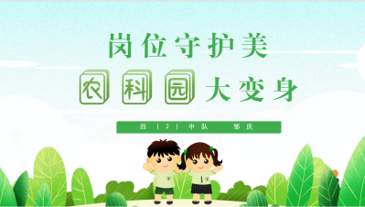 | 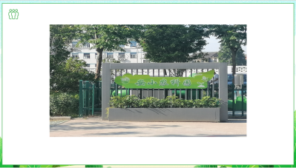 | 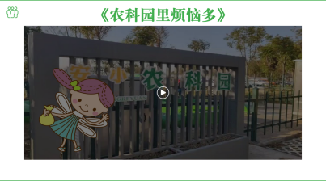
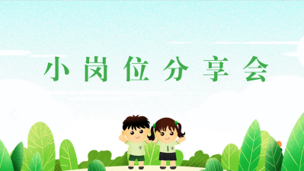 | 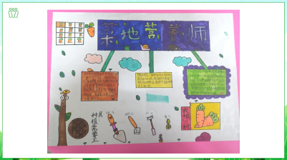 | 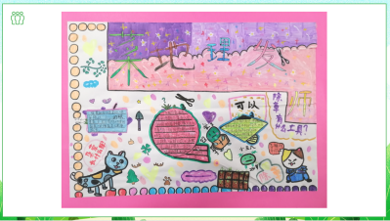
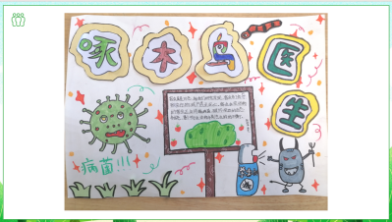 | 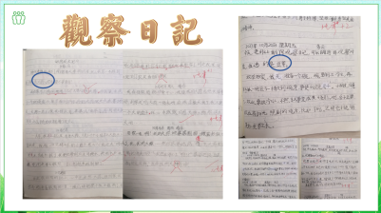 | 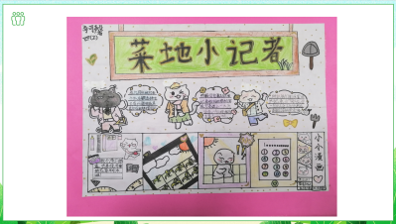
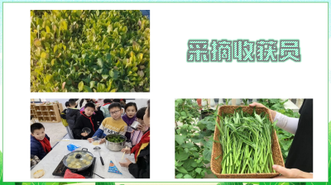 | 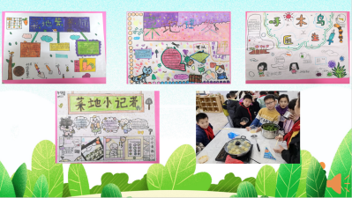 | 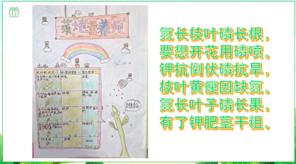
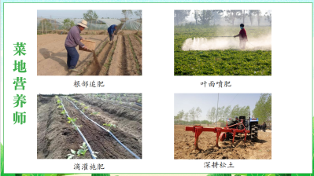 | 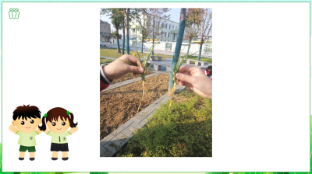 | 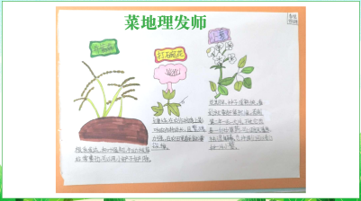
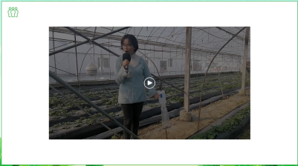 | 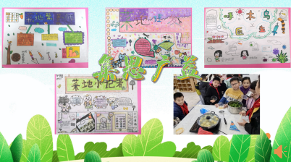 | 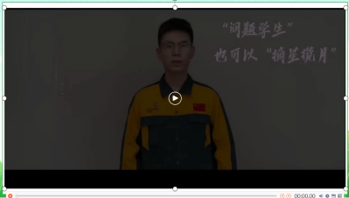
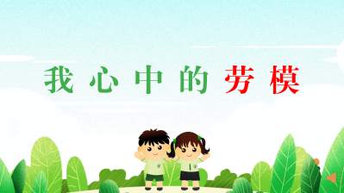 | 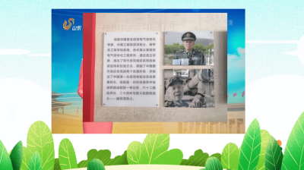 | 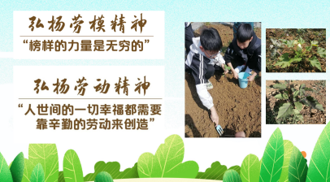

- 微讲座：龙虎塘实验小学 曹颖《班级内外各显神通 家校联袂共促成长
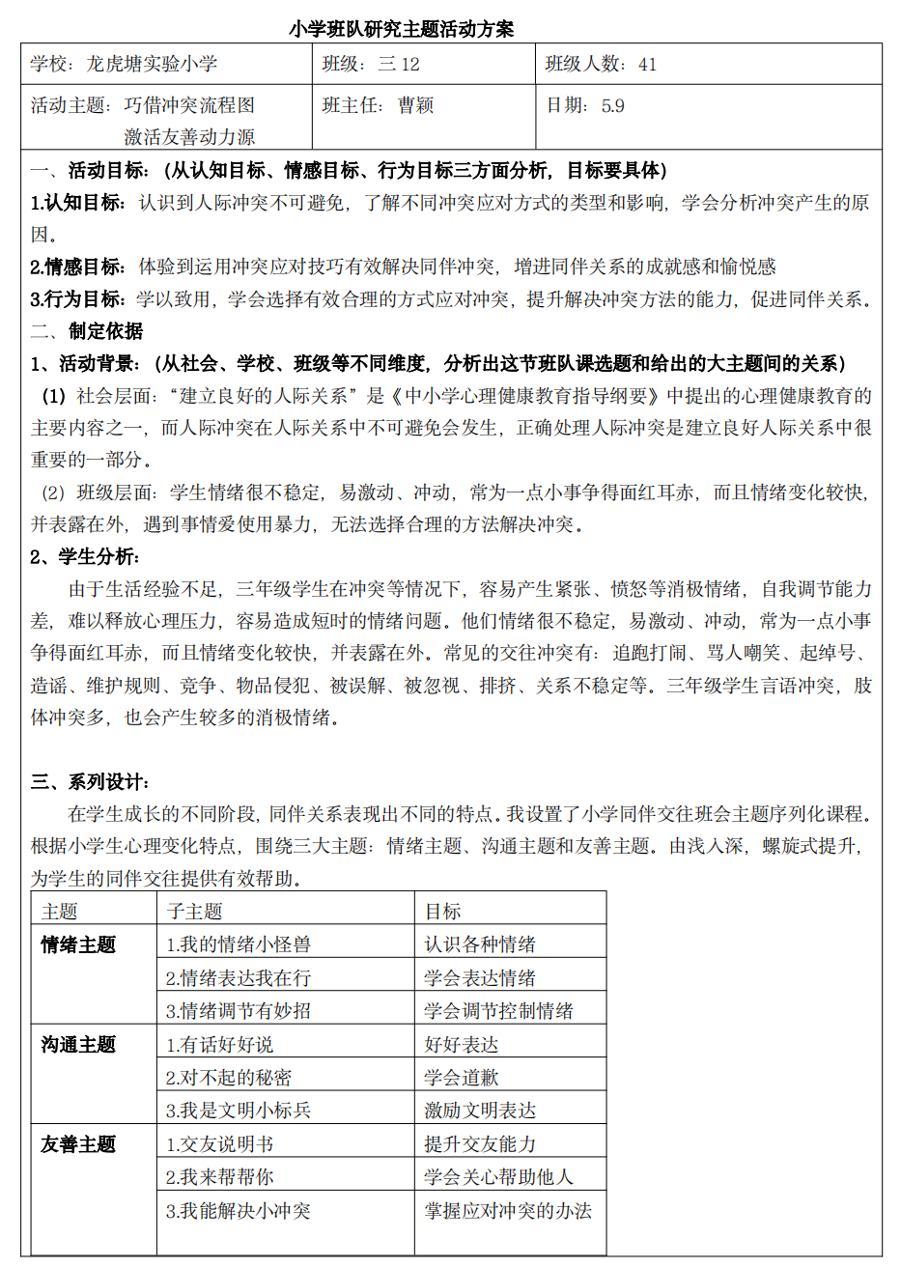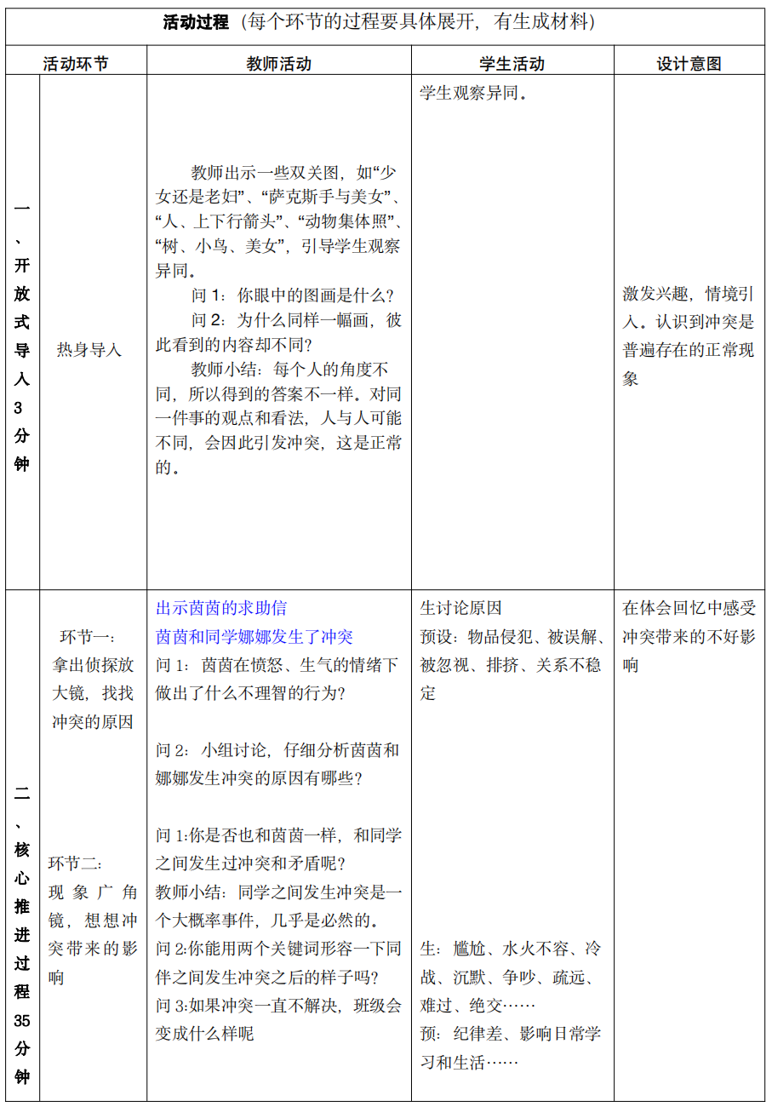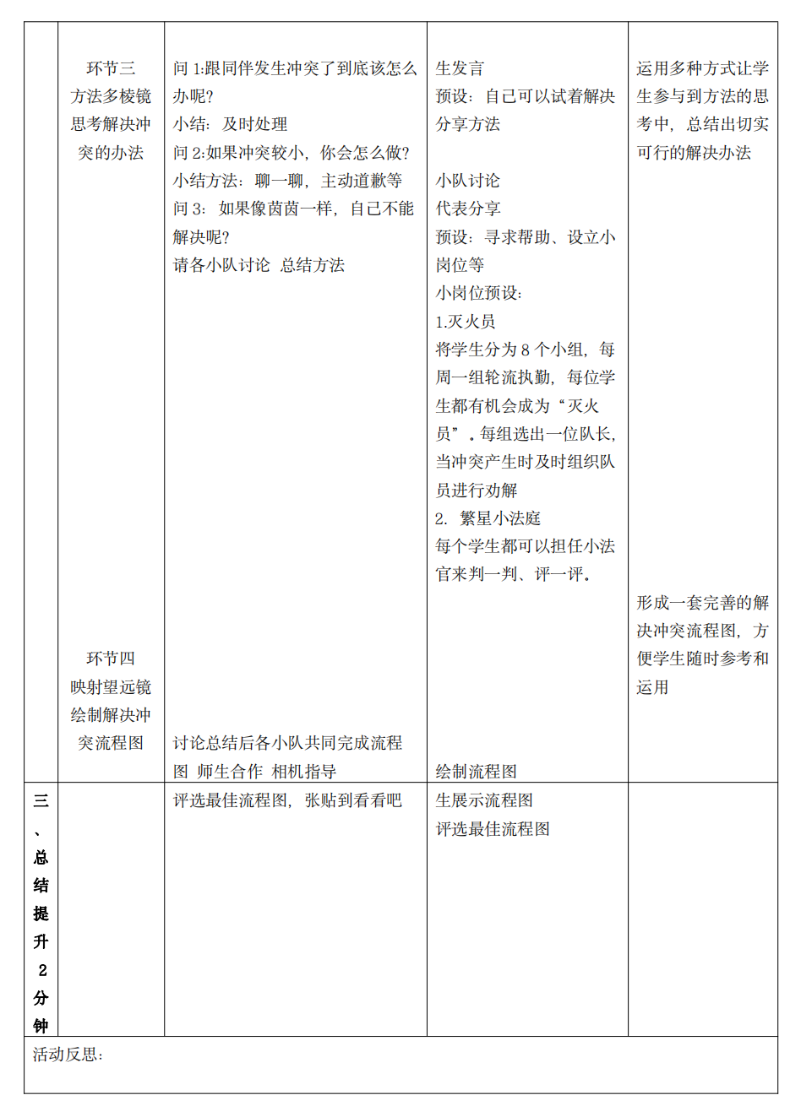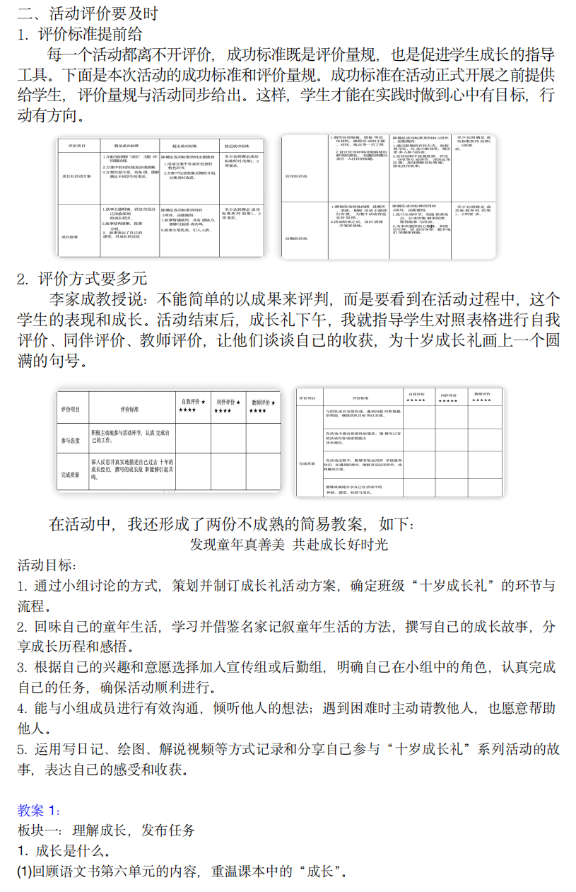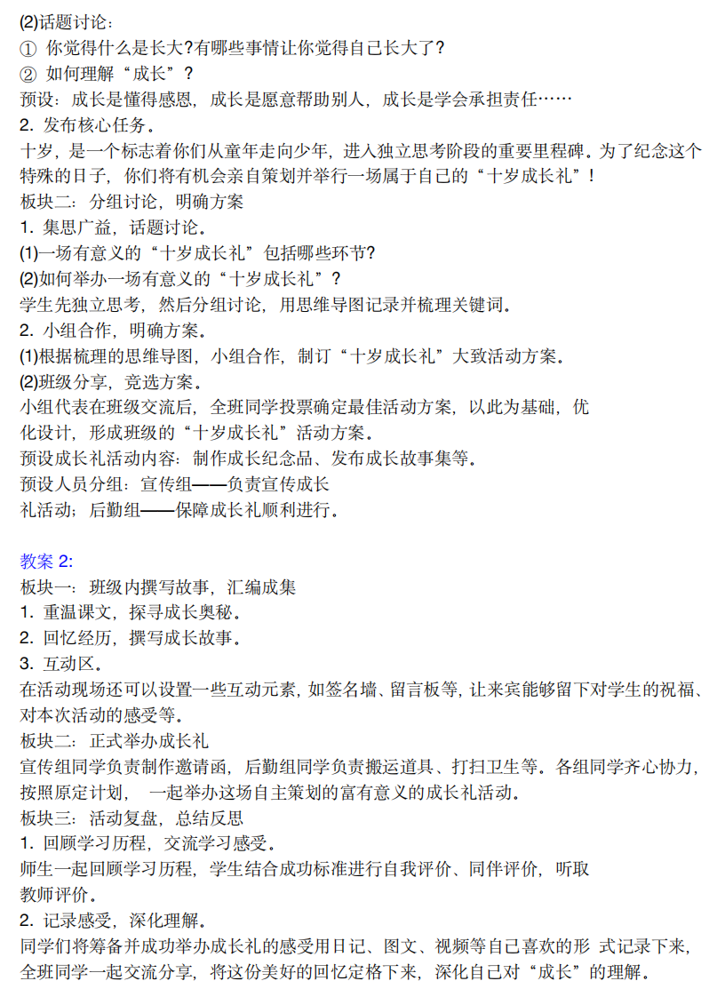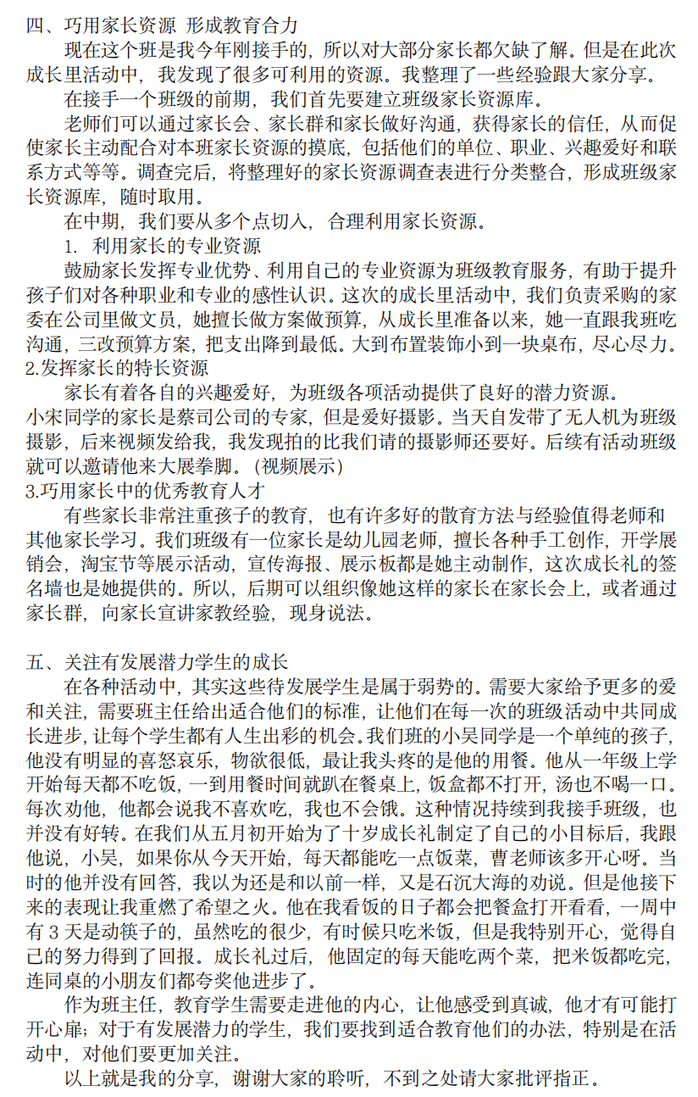
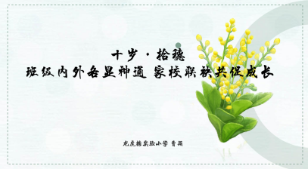 | 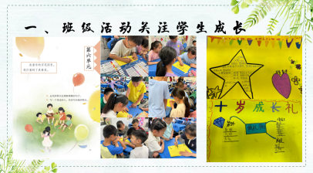 | 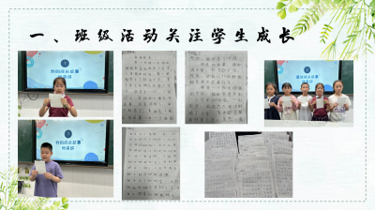
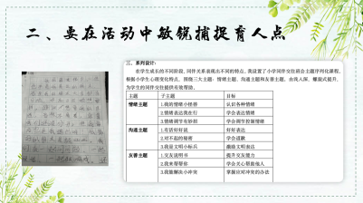 | 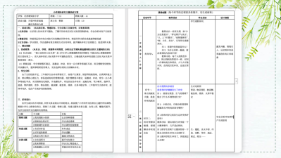 | 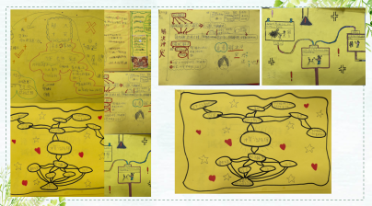
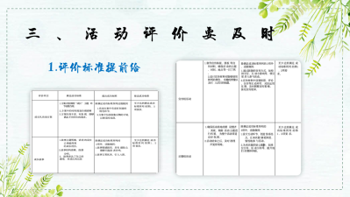 | 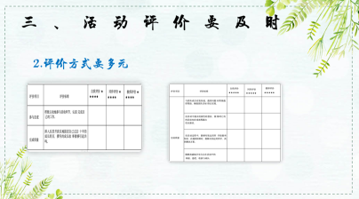 | 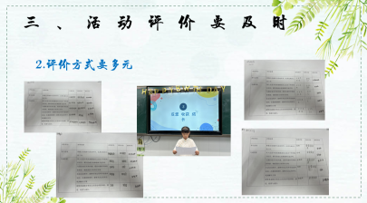
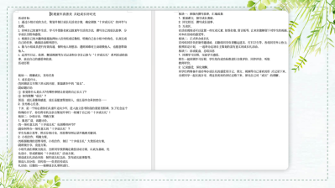 | 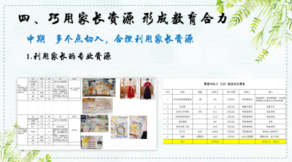 | 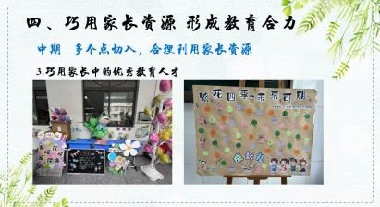

微讲座
龙虎塘第二实验小学 朱柯侠 《“芒”有所获 “种”有所得》
“芒”有所获 “种”有所得
——芒种中队班级特色活动总结
亲爱的袁校长、潘主任，各位小伙伴们，大家下午好！风吹麦成浪，蝉鸣夏始忙。刚刚我们聆听了两节精彩的班会课，接下来由我来和大家分享，我和我的芒种中队的“芒”中所获，“种”中所得。
- 溯源：芒种初建
建设芒种中队初期，我通过半个学期的观察，通过班级问卷，发现了班级存在以下问题：学生身体素质水平不高，言语行为上综合素质水平薄弱，学生责任担当意识、集体意识单薄以及目标意识模糊，生涯规范意识缺乏等问题。就此“强体”“明德”“团结”“立志”“奋斗”就成了中队建设的关键词。
由此，我便想到了芒种是一个忙碌耕种的节气，它是种植农作物时机的分界点，过此即失效。所以在芒种时节，农民们怀揣着对丰收的希望，一家人齐上阵，共同合作，争时节种下粮食。综上，我提炼出了“芒种精神”：怀远志、争时节、善合作、勤耕耘。青少年正处于“拔节孕穗期”，教师需要把握住学生成长成才的黄金期，根据学生的特点，辅以适宜的教育与引导，达到“芒”有所获， “种”有所得的目标。
基于学情分析并并结合中队建设理念，“芒种精神“。我初步设立了对应的四条育人路径以及最终的培养目标。又基于以上分析，我将学生的发展总目标定位为“发扬芒种精神”，成为体格强健、德行出众、勇担重任、志向远大的弘雅少年。
- 行舟：实践为桨
我们根据班情分析，学生自身成长规律与课程整体设计，将育人过程分为三个阶段，每个阶段都指向体格、品德、责任、志向”四方面，以此完成一次次发展，即“成长优化”的一个个阶段。然而，不是单次发展就能完成学生个体成长的，学生需要在多次的螺旋迭代、循环优化中，实现成长跃迁。因此，在单一优化路径的基础上，设置了三个阶段培养不同的目标，构成育人循环模式，指向学生发展力的培养。
横向抓住强体格、明善德、担重任、立远志四条并行的育人线，纵向实现学生的在这四个育人点上的进阶生长。就强体格这一目标，在三个关键期，实现全员运动——热爱运动——挑战自己原先不敢尝试的运动，实现体能心态上的双重突破。明善德这一目标，在三个关键期实现自律——自信——自强的进阶生长；担重任这一目标，在三个关键期实现担己任—担大任—争担责任的拔节生长；最后立远志这一目标，在三个关键期力求实现明志向——为志向拼搏奋斗——享受拼搏成果的闭环生长。
在此基础上，在分阶段目标的统整下，再次对具体实践做法进行了细致规划，当然这个也是在后期班级建设和班级特色活动开展过程中不断完善的。每一个关键期，都设置了以下具体的实践做法，这些实践做法结合了学校主题活动，融合了节点节日、典礼等事件。也致力于从中这些活动中抓住符合以下目标的育人点，随之将其放大，进行班级特色活动开展。当然，有了阶段目标之后，我也依托于学校“弘雅学生特质”，根据阶段目标，设定了评价体系，在每一个阶段评选出不同特质的少年，这一项评价也几乎能覆盖全班。
- 致远——笃行为帆
本学期，作为芒种中队的最后一个学期，也就进入了丰收期。在这之前，我们经历了播种期、耕耘期，也就体格、品德、责任、志向四点，开展了序列性主题活动。这是农忙的丰收环节。此时是小学的最后阶段，也是开启新旅程的起点，因此需要进一步强健学生体魄，根植理想信念教育，心系家国，承担重任。并通过一系列活动锻造学生谦虚坚毅、自立自强的品格，为成长赋能。
- 以多元运动，调整体能心态。
①依托学校弘雅体育节，学生根据自身特长，自主报名，积极参与。
②悦动打卡，动出快乐
每周六，由家委组织，以小队为单位，自主在家完成“悦动打卡”（自选跳绳或者仰卧起坐）。每月跳绳超过1000个，仰卧起坐200个即评为“强体少年”。
③舞动青春，“桌”而不凡
六年级学业繁忙，学习压力较大，所以我们班在体育老师的指导下，每个小队自编1分钟“桌前操”，每节课预备铃响之后坐着做放松操，放松肩颈四肢的同时，能调整状态，更早地进入下节课的学习状态。
④诗词擂台，智趣横生
开展诗词擂台挑战赛，开展趣味飞花令，诗词击鼓传花等趣味诗词挑战活动，最终评选出“诗词小达人”
- 以多彩课程，磨练坚强意志。
①高阶班会，快乐成长
①挫折教育。本学期开展了融合语文学科和班会课，依托第五单元辩论主题，开展了以《面对挫折，我能行！》为主题的挫折教育系列主题班会，依托“挫折是否有利于成长？”辩论赛，让学生正确认识、对待挫折，磨练坚强意志。

②悦享劳动，志愿生辉
弘雅体育节，除了在场拼搏的运动员，通过小岗位设置了校级、班级志愿服务岗位。前期，就需要哪些服务岗位，具体服务岗位具体职责及其评价标准，学生都自主进行了商定，并通过班会课进行了论证。明确了职务要求，明确了评价标准，每一位学生在参与的过程中都能自主要求自己，
坚守自己的岗位。除了在校，学生发挥雷锋精神，在社区进行志愿服务工作如清扫垃圾，擦拭公共健身设施等。
- 以爱国教育，锤炼家国责任
①非遗体验，传承文化
传统手工艺费时费力,很多无法传承而惨遭消失的命运，好在还有像邹爷爷这样坚守的匠人，兔子灯手艺才没有失传。作为少先队员，需要致敬这样的传统匠人，需要传承他们身上这种吃苦耐劳，坚守初心的精神，刻苦学习、增长本领，努力成为德智体美劳全面发展的社会主义建设者和接班人。
②绿色低碳，生态筑梦
由一次小小的家庭讨论，延伸到了班级的大专题研究，开启了共研共创的脚步。学生以小队为单位，继续深入了解新能源汽车，展开更深入的研究。通过探究，学生深刻体会到了中国新能源未来的发展，看到了常州成为绿色城市的美好蓝图，深刻了解到“科技创造未来，能源服务大家”的理念！
③红色寻根，心有归途
少先队活动紧紧围绕“赓续红色血脉，传承红色基因”的主题来开展，由队员主导、辅导员协助完成。通过进行潘墅战役相关数据调查，了解潘墅战役的残酷，感悟到解放军战士们不畏强敌的战斗精神，从而激发他们家乡革命英雄的敬佩之情；通过寻访潘墅战役亲历老兵，深入了解家乡红色故事，激发队员们向先锋模范学习的热情，向着民族最闪亮的坐标出发；通过探寻潘墅如今的发展，感受到家乡正在建设智能传感小镇，打造具有国际竞争力的特色产业群，激发队员们对家乡的热爱之情，激励队员们立下志向，为家乡发展贡献自己一份力；通过歌颂英雄，激发队员们的创新意识和实践能力，使用多元化的方式宣传发扬家乡革命精神，用行动去传承红色基因。
- 以科学规划，助力梦想启航
①逐梦偶像，梦想启航
以袁老的文章《我有两个梦——禾下乘凉、覆盖全球》为引，引导学生挖掘袁老对杂交水稻高产的一个理想追求，随后引导学生追逐梦想“永不止步”。阶段调研后组织“我有一个梦想”主题演讲比赛，讲述自己逐梦路上的故事，激发学生追逐梦想的动力。
②巧绘版图，明晰方向
作为六年级生涯规划课程中“认识自我”篇的一个主题活动。通过主题班会，带领学生了解了“舒适区、学习区和恐慌区”的划分标准，用一组游戏对自己的学习能力进行区域划分。在明晰自己的能力状况之后引导学生思考能力提升方案，鼓励学生自我突破。从发展心理学的视角促进了学生形成对自我的科学而客观的认知。
③家校联动，走进三百六十行
毕业之际，我们邀请学生最熟悉的家长走进课堂，说一说自己的三百六十行，从工种介绍到工作要求再到工作体验，用一种轻松愉悦的方式，让学生能够了解各行各业。
④社区联动，真实体验
利用周末，学生走进各社区体验不同的劳动岗位。有去做夜市小店长、社区保安一日体验，社区环卫一日体验，社区物业一日体验。学生在经历中，感受着每份工作的不易。
邀请城市讲师团和家长志愿者的组织下，共同奔赴一场别开生面的“模拟人生，预见未来”活动。。孩子们摩拳擦掌地前往各个场馆，化身“打工人”——医生、演员、设计师、美食家、健身教练、工程师、市场调研员、工人......沉浸式体验学历晋升、工作面试、职业体验等未来人生经历。用勤奋点亮技能，用智慧收获学历，用劳动换取报酬。
⑤校企联动，走向未来
寻访，经历是最好的学习。半天的职业体验虽然时间不长，但同学们观有所感，闻有所悟。同学们看到了家乡新能源发展的巨大潜力，感受到了科研人员不畏艰难，迎难而上的精神，领悟到了天合光能这家企业勇于创新，敢于担当的使命与责任。回到课堂，同学们对于职业也有了新的认知。同学们深刻认识到，每一份职业看重的是综合能力，不仅需要专业的学识更需要过硬的工作能力，选择了一份职业，就是选择承担一份责任与使命。
青少年正处于“拔节孕穗期”，教师需要把握住学生成长成才的黄金期，根据学生的特点，辅以适宜的教育与引导，达到“其芒有作，其种有得”的目标。最终，成长为体格强健、德行出众、勇担重任、志向远大的弘雅少年。
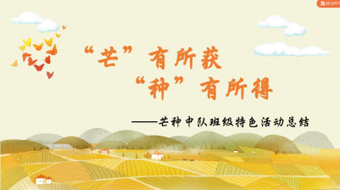 | 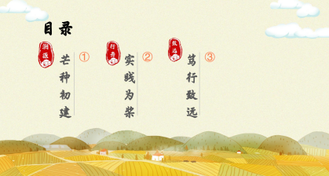 | 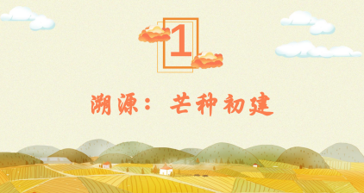
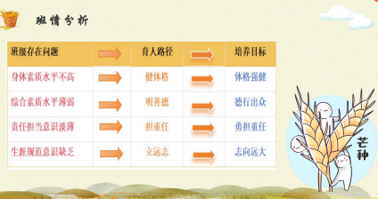 | 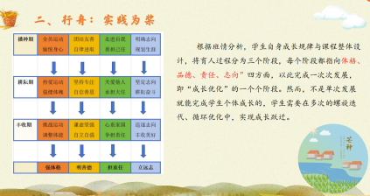 | 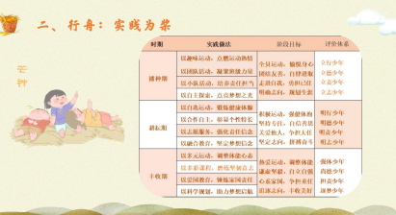
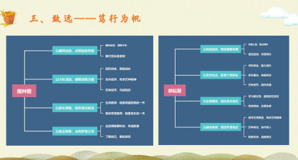 | 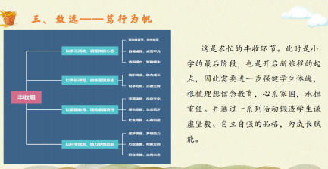 | 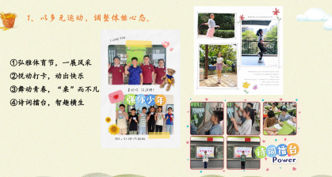
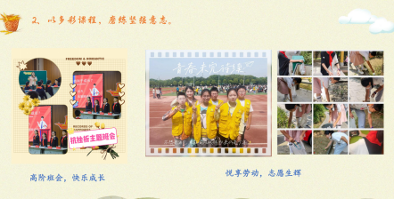 | 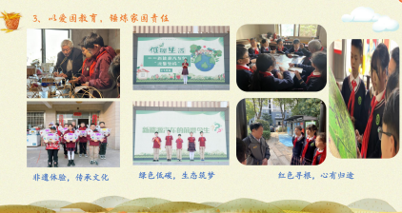 | 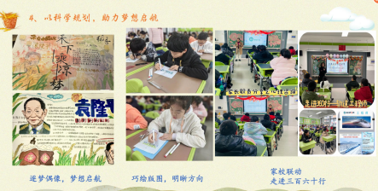
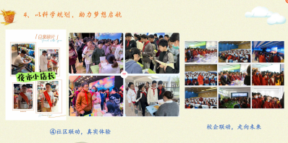

【五、活动报道】（附：2张活动照片、微信链接）
小满研修|乐长· 以磨促优，集智共生
——新北区潘虹“小满优班”优秀班主任培育室第9次活动
五月万物生长时，风暖人间草木香。2024年5月30日，新北区潘虹“小满优班”优秀班主任培育室第9次活动在新北区龙虎塘实验小学玲珑校区举行。此次活动由培育室领衔人潘虹老师全程主持，培育室全体成员及特邀导师袁文娟校长共同参加。
一、共磨好课，促提质
为了提高培育室成员的活动设计能力，本次活动第一环节聚焦西夏墅中心小学花文慧老师和安家中心小学邹庆老师带来了主题班会方案，进行集智打磨。
花文慧老师以文本加说课的方式向成员们展示了以《文具盒有话说》为主题的一年级的“整理”系列活动班会方案。花老师依托一年级学生的真实学情，从问题出发，层层递进式引导学生掌握文具盒整理的方法，并充分借助活动培养学生爱整理、会整理、勤整理的习惯。
邹庆老师以视频的方式向成员们展示了《岗位守护美，农科园大变身》的班会设计。邹老师淡定从容的教态，得到在场老师们的一致好评。课堂中，邹老师充分借助校内外资源充实课堂，依托各种活动平台给予学生成长的机会。
学习完两份方案，培育室成员以无主持沙龙的形式提出自己的想法，分别给予了两位老师相应的重建建议，为优化方案提供了许多新的设计思路与操作策略。袁文娟校长和潘虹老师也在老师们的基础上，进一步提炼共性问题，整体性地给出专业建议与指导。
二、共品优班，善提炼
第二环节龙虎塘实验小学的曹颖老师和龙虎塘第二实验小学的朱柯侠老师带着准备好的班级建设案例，进行微讲座设计分享。
曹颖老师以《十岁·拾穗｜班级内外各显神通 家校联袂共促成长》为题，旨在展现十岁成长礼这一节点中的育人中家校社共育的经典案例，凸显班级活动的长程设计能力和对家校资源的有效整合能力。
朱柯侠老师聚焦芒种班级特色，以《“芒”有所获 “种”有所得》进行分享。她梳理的班级活动资源内容丰富，班级建设策略思路清晰。针对不同年级的学情，朱老师将活动进行递进式设计，关注活动的整体性、递进性。
两位老师的分享，都体现了拥有大爱的班主任的育人热情和智慧。
三、共学精华，慧提优
第三环节，培育室领衔人和特邀导师从一堂优秀的班队课到一次有价值的讲座分享，进行了精心指导与高位引领。
潘虹老师从培育室的“大活动观”研究特色出发，引导全体成员在班级活动策划中，不但要有长程思维，还要重视关系思维，大活动下的每一个子活动之间需要具备一定逻辑关系，遵循学生需求由近及远，活动目标由易到难等基本原则， 进一步实现从设计到实践的全程更优质，更好的赋能学生成长。
袁文娟校长先出从破题、问题、探究、拓展几点，对如何上好一样班队课进行指导，并提出同一主题的课在不同年级，不同阶段去上，需要扣准核心目标，抓准提升点，体现班级差异，发现学生成长，关注每个学生个体。接着，袁校长还以曹颖老师的讲座稿为例，从背景分析、过程操作、经验与启示几方面，对讲座格式的规范性进行了讲解。她还重点强调了，标题活动要突出重点，过程资源要筛选出贴合本班特色的，对于活动内容的表达要注意要详略得当，不能贪多，需抓住主问题、主目标、、主线索。
“教”无涯，“研”不尽，本次活动，为成员们搭建了互学共研、集思广益的提升平台，营造了浓厚的学习氛围，促进了班主任的专业成长，为进一步打造优质班会，守好育人阵地奠定了坚实的基础。育人之路漫漫，愿“小满优班”的每一个班主任都且行且学且积淀，且思且悟且成长。
（撰稿：花文慧；摄影：花文慧；审核：潘虹）
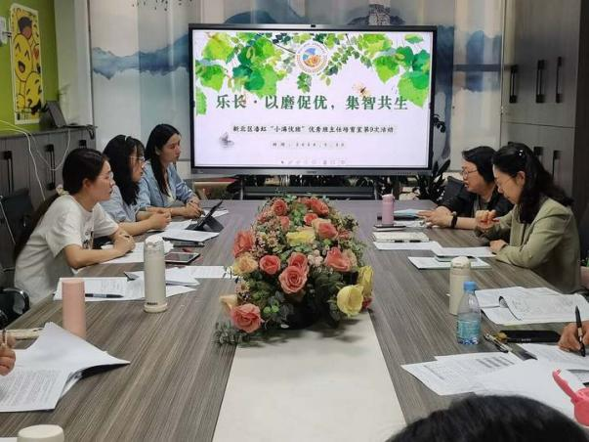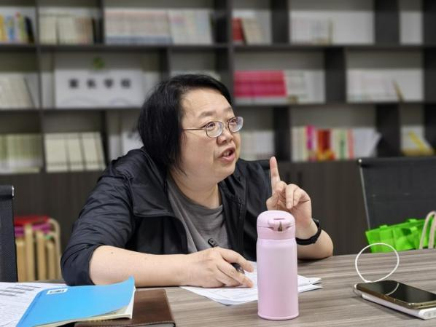
https://mp.weixin.qq.com/s/PRW4OstPdOPktoPzZH5U2g

